ПРОВЕРКА В ОТНОШЕНИИ ООО «УК «Городок»

В Госжилинспекцию Липецкой области поступило обращение от жителей, проживающих по адресу: г. Липецк, ул. Смородина, д.11, по вопросу надписей на фасаде дома, а также состояния ступеней аварийного выхода 1-го подъезда дома.
При проведении внеплановой выездной проверки 15.07.2014 установлено, что на торцевой стене 8-го подъезда указанного дома имеются надписи, нарушен штукатурный слой ступеней аварийного выхода 1-го подъезда дома.
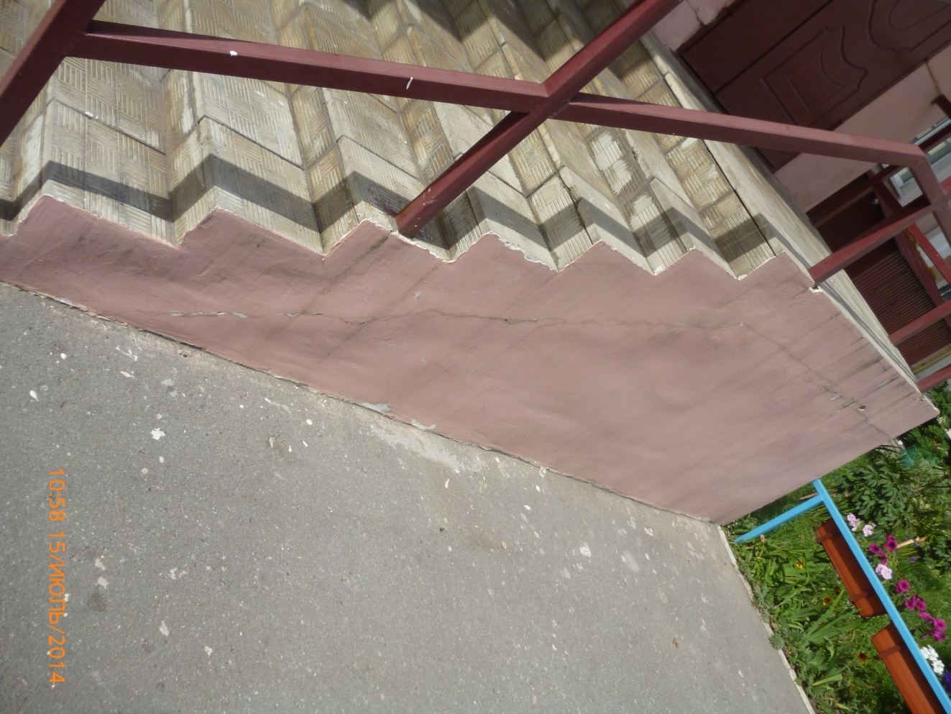
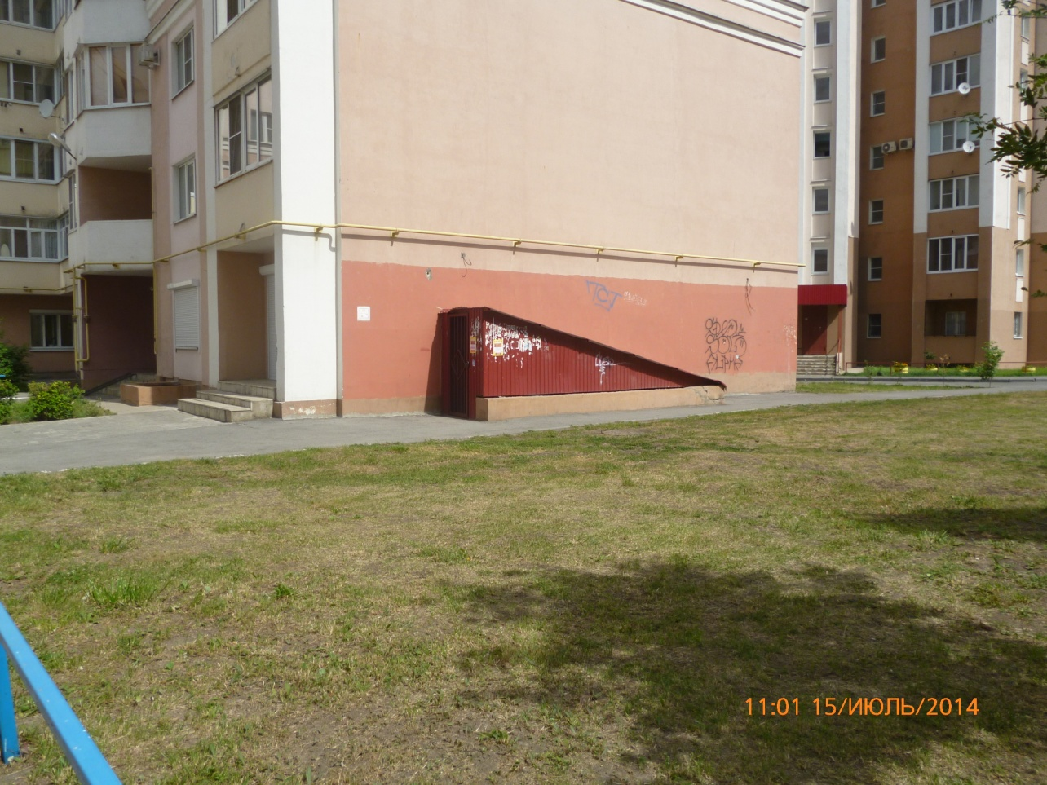
По результатам проведения проверки ООО «УК «Городок» выдано предписание об устранении выявленных нарушений.
При проведении внеплановой выездной проверки 01.09.2014 установлено, что ООО «УК «Городок» выполнило указанное предписание.
